РЕАЛИЗАЦИЯ ПОУРОВНЕВЫХ МОДЕЛЕЙ КОЭФФИЦИЕНТОВ СКОРОСТИ ЭНЕРГООБМЕНОВ В ПРОГРАММНОМ КОМПЛЕКСЕ KAPPA
Мельник М.Ю., студент кафедры гидроаэромеханики СПбГУ, melnik.mxm@gmail.com
Аннотация
KAPPA – программный комплекс, разработанный на кафедре гидроаэромеханики СПбГУ и включающий в себя реализации множества подходов и моделей кинетической теории и созданный с целью упрощения расчётов течений газов.
В данной работе были реализованы и протестированы модели колебательного энергообмена двухатомных молекул, используемые для описания неравновесных течений смесей газов.

Введение
На сегодняшний день одной из наиболее точных моделей, учитывающей неравновесную колебательно-химическую кинетику, является поуровневая модель [1]. Область применимости данного подхода ограничена следующим соотношением:
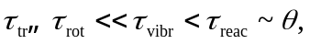
где 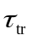, 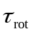, 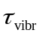, 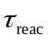 — времена релаксации поступательных, вращательных, колебательных степеней свободы и время химической релаксации, — характерное время изменения макроскопических параметров газа. Система уравнений, полученная на основе поуровневого подхода, включает в себя уравнения сохранения импульса и полной
энергии смеси, уравнения изменения заселенностей -го колебательного уровня молекул сорта
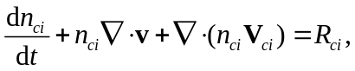
и числовой плотности атомов сорта
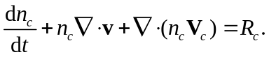
Здесь 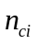 — числовая плотность молекул сорта , находящихся на колебательном уровне , 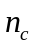 — числовая плотность атомов сорта , — макроскопическая скорость газа, 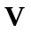 — скорость диффузии. Правые части уравнений (2) и (3) включают в себя релаксационные члены, описывающие колебательно-химическую кинетику, и имеют вид:
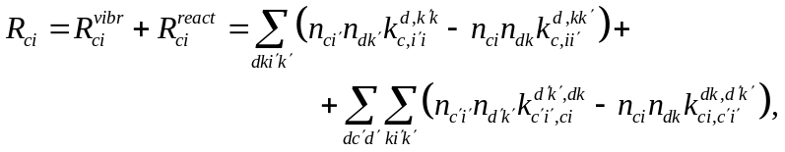
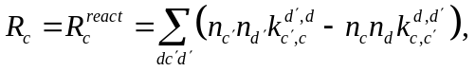
где 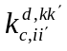 — коэффициент скорости энергообмена при столкновении частиц сорта c и d на i-ом и k-ом колебательных уровнях, соответственно, 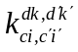 — коэффициент скорости химической реакции, в результате которой образуются частицы сорта c' и d' на i'-ом и k'-ом колебательных уровнях.
KAPPA
Описание течений с использованием поуровневого подхода оказывается трудной задачей, требующей сложных расчётов и больших вычислительных ресурсов. С ростом вычислительных мощностей всё актуальнее становятся более точные модели. KAPPA [2] – это библиотека программного обеспечения с открытым исходным кодом [3], разрабатываемая на кафедре гидроаэромеханики СПбГУ. Она включает в себя реализацию различных подходов кинетической теории (детальный поуровневый подход, мультитемпературная и однотемпературная модели), функций вычисления коэффициентов скоростей образования частиц, моделей для расчета термодинамических и транспортных свойств в неравновесных газовых потоках, а также обширную базу данных свойств молекул, атомов и их взаимодействий.
Библиотека спроектирована так, что её легко интегрировать в уже существующие коды. В совокупности с обширной документацией это позволяет значительно ускорить разработку программного обеспечения и моделирование различных сложных течений за счёт использования уже готовых и протестированных модулей. Кроме того, ведётся работа по оптимизации кода, что позволит использовать для расчётов даже низкопроизводительные устройства.
Модели энергообмена
Важной задачей является описание обмена энергией между поступательными и колебательными степенями свободы при столкновениях молекул с частицами газа (VT-обмены) и обмена колебательной энергией при столкновениях молекул (VV-обмены).
Настоящая работа посвящена исследованию существующих моделей описания VT- и VV-обменов для двухатомных молекул и реализации их в программном комплексе KAPPA. Были написаны и протестированы функции вычисления коэффициентов скорости VT-обмена по теории Шварца-Славского-Герцфельда (SSH) [4] и её обобщённой модификации для ангармонического осциллятора [5], аппроксимации Биллинга [6, 7], модели нагруженного гармонического осциллятора (Forced Harmonic Oscillator, FHO) [8] и аппроксимации, созданной в рамках европейской программы FP7 (Phys4Entry) [9], а также функции расчёта коэффициентов скорости VV-обменов по теории SSH и модели FHO.
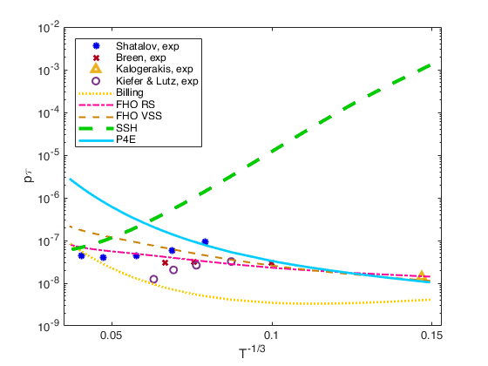
Рис. 1: Сравнение времён колебательной релаксации, расчитанных по различным теоретическим моделям, с экспериментальными данными.
В результате тестирования были выявлены модели, обладающие наибольшей точностью и наилучшей вычислительной эффективностью. Аппроксимации, основанные на траекторных расчётах Биллинга, требуют наименьших ресурсных затрат, но обладают невысокой точностью, и их применение ограничено лишь четырьмя реакциями. В то же время модель нагруженного гармонического осциллятора даёт наилучшее согласие с экспериментальными данными и допускает использование для всех реакций, но требует гораздо больших вычислительных затрат.
Заключение
В программном комплексе KAPPA были реализованы и протестированы функции вычисления коэффициентов скорости VT-обмена и VV-обменов в поуровневом приближении. Выявлены наиболее точные и наиболее эффективные с вычислительной точки зрения модели.
Литература
- Нагнибеда Е.А., Кустова Е.В. Кинетическая теория процессов переноса и релаксации в потоках неравновесных реагирующих газов. Издательство С.-Петербургского университета, 2003.
- L. Campoli, G.P. Oblapenko, E.V. Kustova KAPPA: Kinetic approach to physical processes in atmospheres library in C++ // Computer Physics Communications, Volume 236, 2019, Pages 244-267, ISSN 0010-4655.
- https://github.com/lkampoli/kappa
- Schwartz R.N., Slawsky Z.I., Herzfeld K.F. Calculation of vibrational relaxation times in gases // J. Chem. Phys. 1952. Vol. 20. N 10. P. 1591-1599.
- Физико-химические процессы в газовой динамике / под редакцией Черного Г.Г. и Лосева С. А. / М.: Науч. мир, 2007. Т. 1. 399 с.
- Billing G.D., Fisher E.R. VV- and VT-rate coefficients in N₂ by a quantum-classical model // Chem. Phys. 1979. Vol. 43. P. 395-401.
- Billing G.D., Kolesnick R.E. Vibrational relaxation of oxygen. State to state rate constants // Chem. Phys. Lett. 1992. Vol. 4. P. 382-386.
- Adamovich I., Macheret S., Rich J., Treanor C. Vibrational energy transfer rates using a forced harmonic oscillator model // J. Thermophys. Heat Transf. 1998. Vol. 12. N 1. P. 57–65.
- http://phys4entrydb.ba.imip.cnr.it/Phys4EntryDB/

Работа выполнена при поддержке СПбГУ, НИР 6.37.206.2016.

